**INSTITUTO POLITÉCNICO NACIONAL**

**Escuela Superior de Cómputo**

**UNIDAD DE APRENDIZAJE**:

Desarrollo de Sistemas Distribuidos

**Tarea 1. Sistema distribuido que verifica si un**

**Número es primo**

**INTEGRANTES DEL EQUIPO**

* Chávez Morones Ángel Uriel

**NOMBRE DEL PROFESOR:**

Carlos Pineda

**Parte 1.**

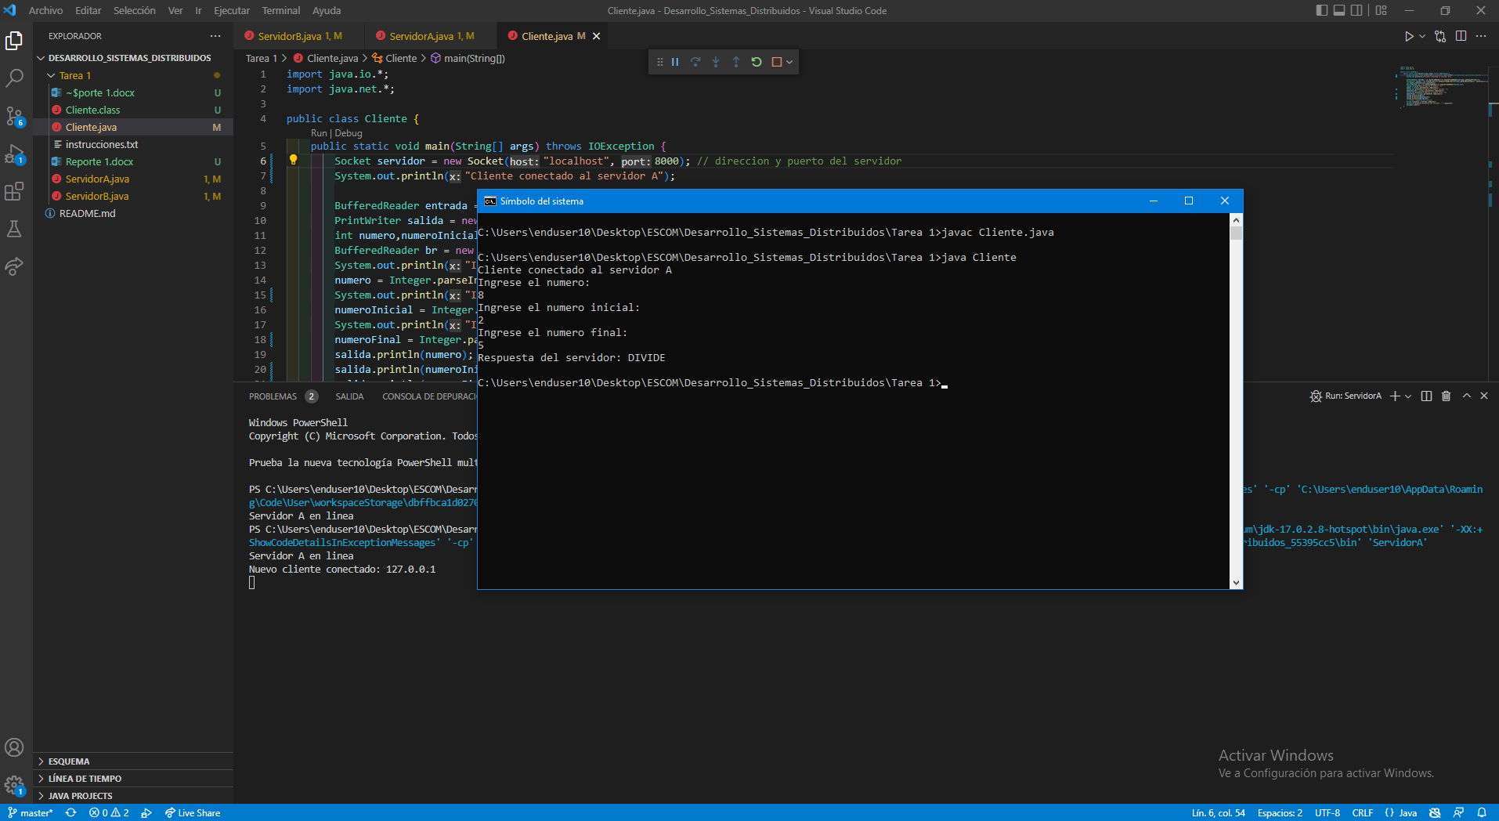Cliente enviando los números con respuesta del servidor

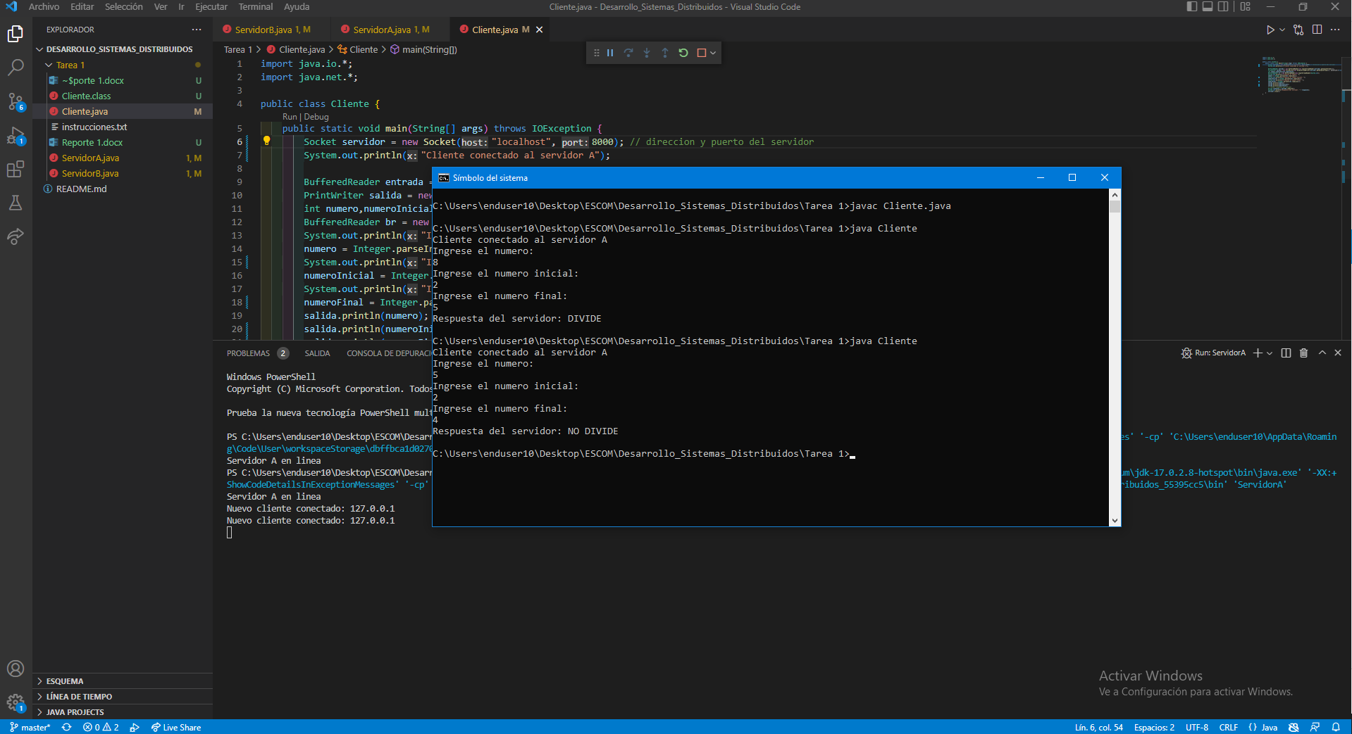

Ejecución del Servidor A

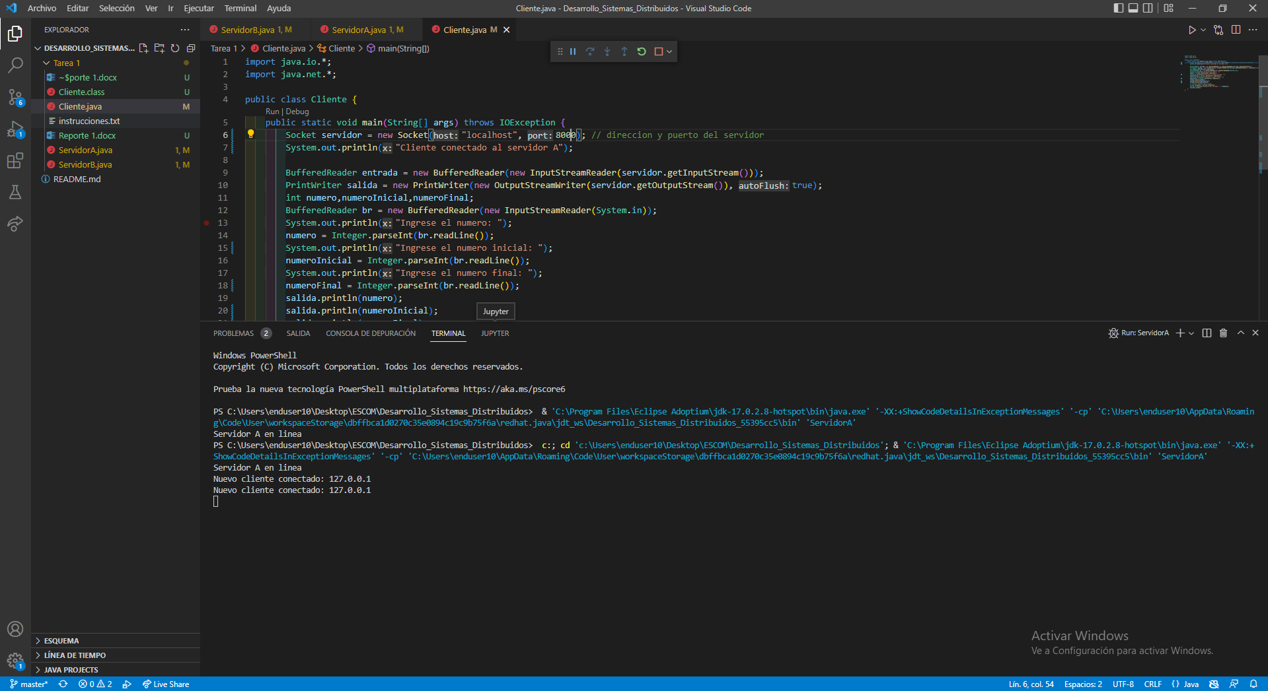

Parte 2

Cliente

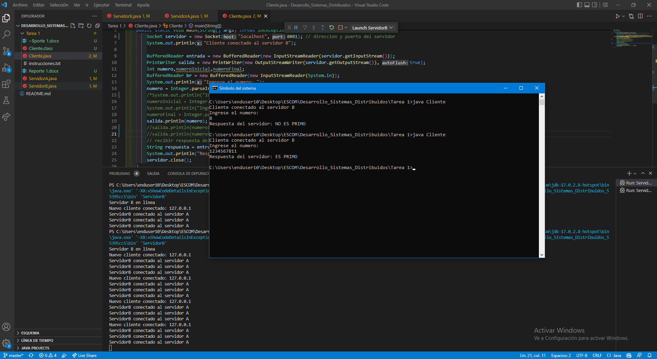

Servidor B

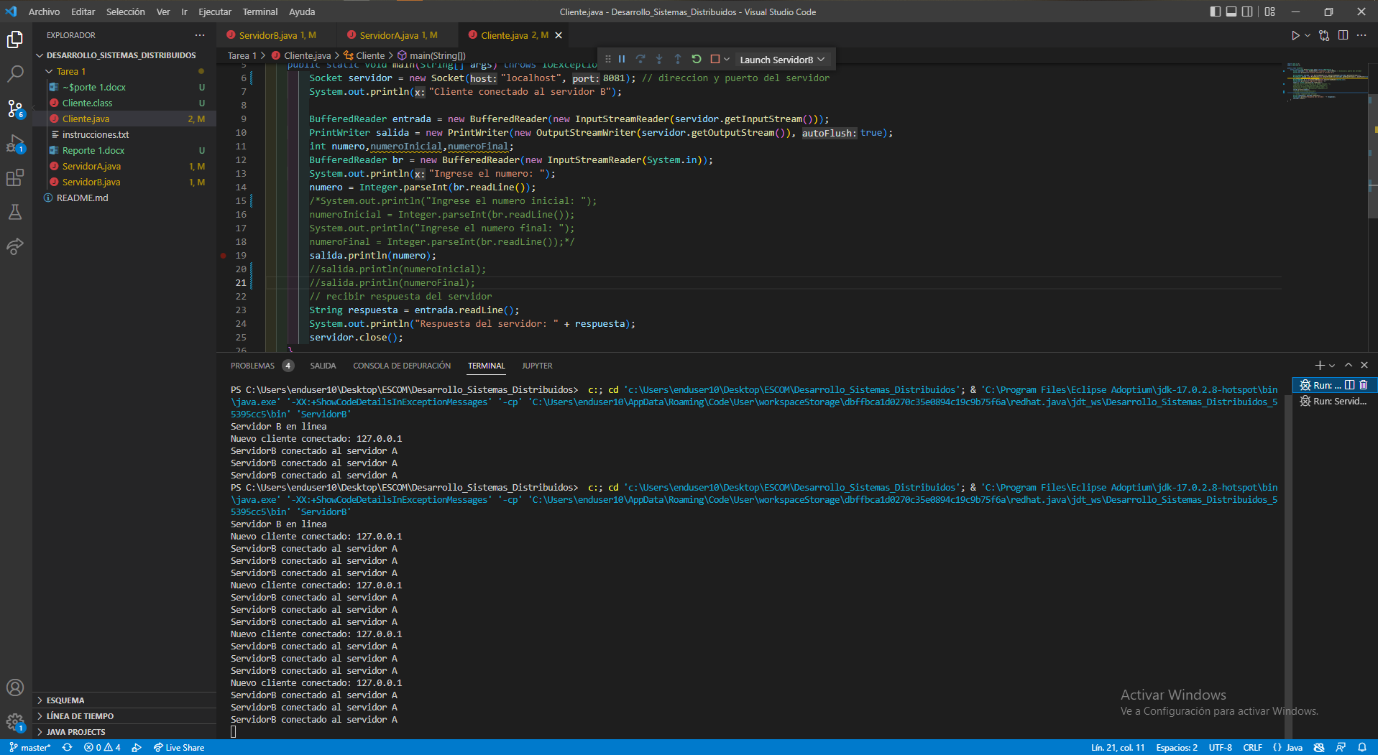

Servidor A

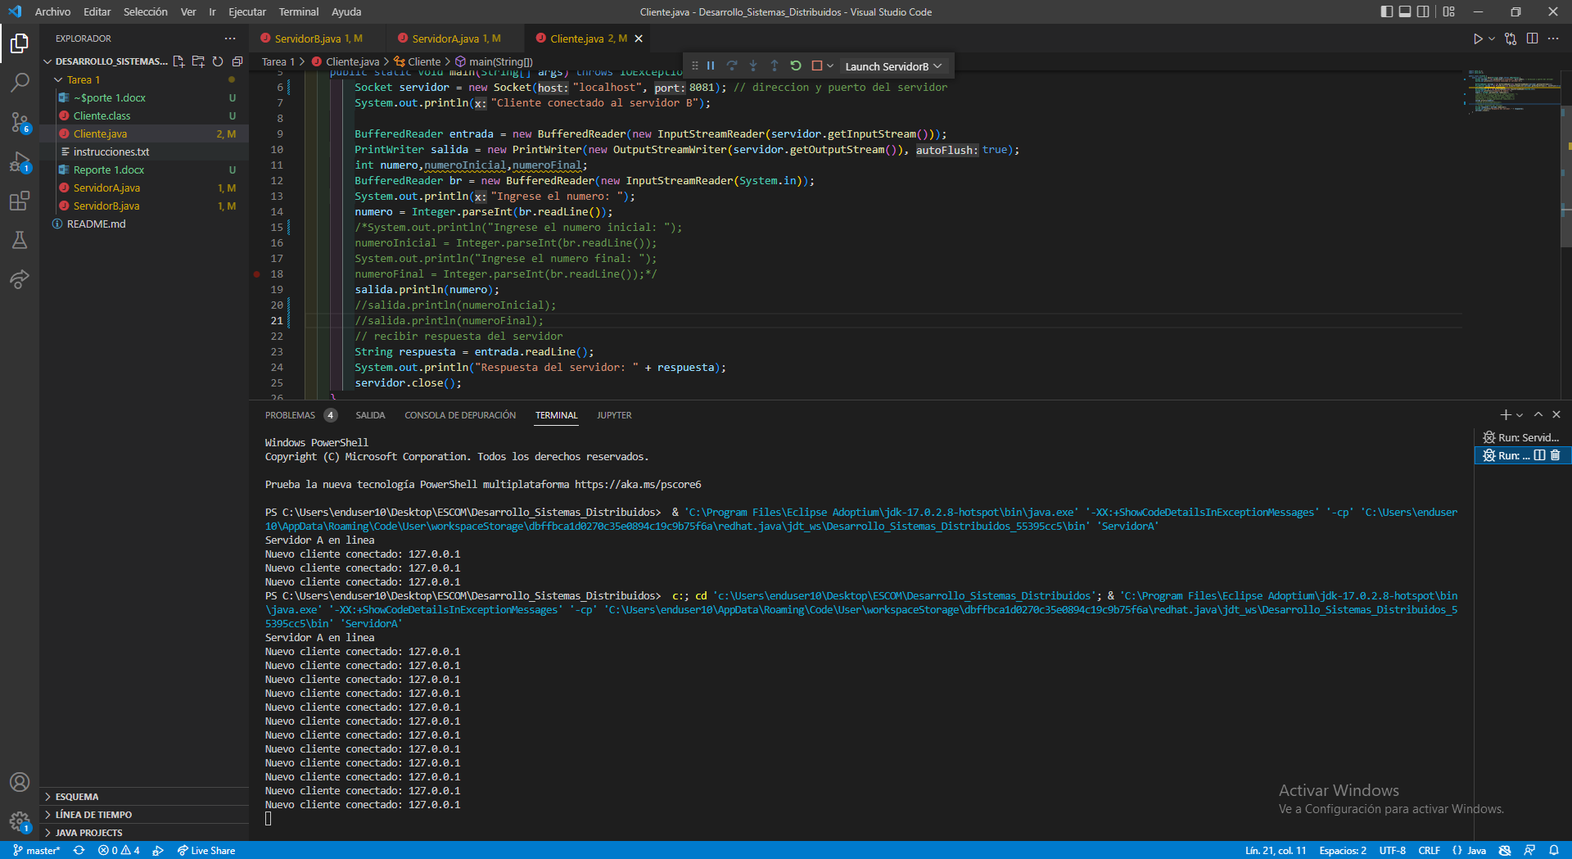

Parte 3

Cliente

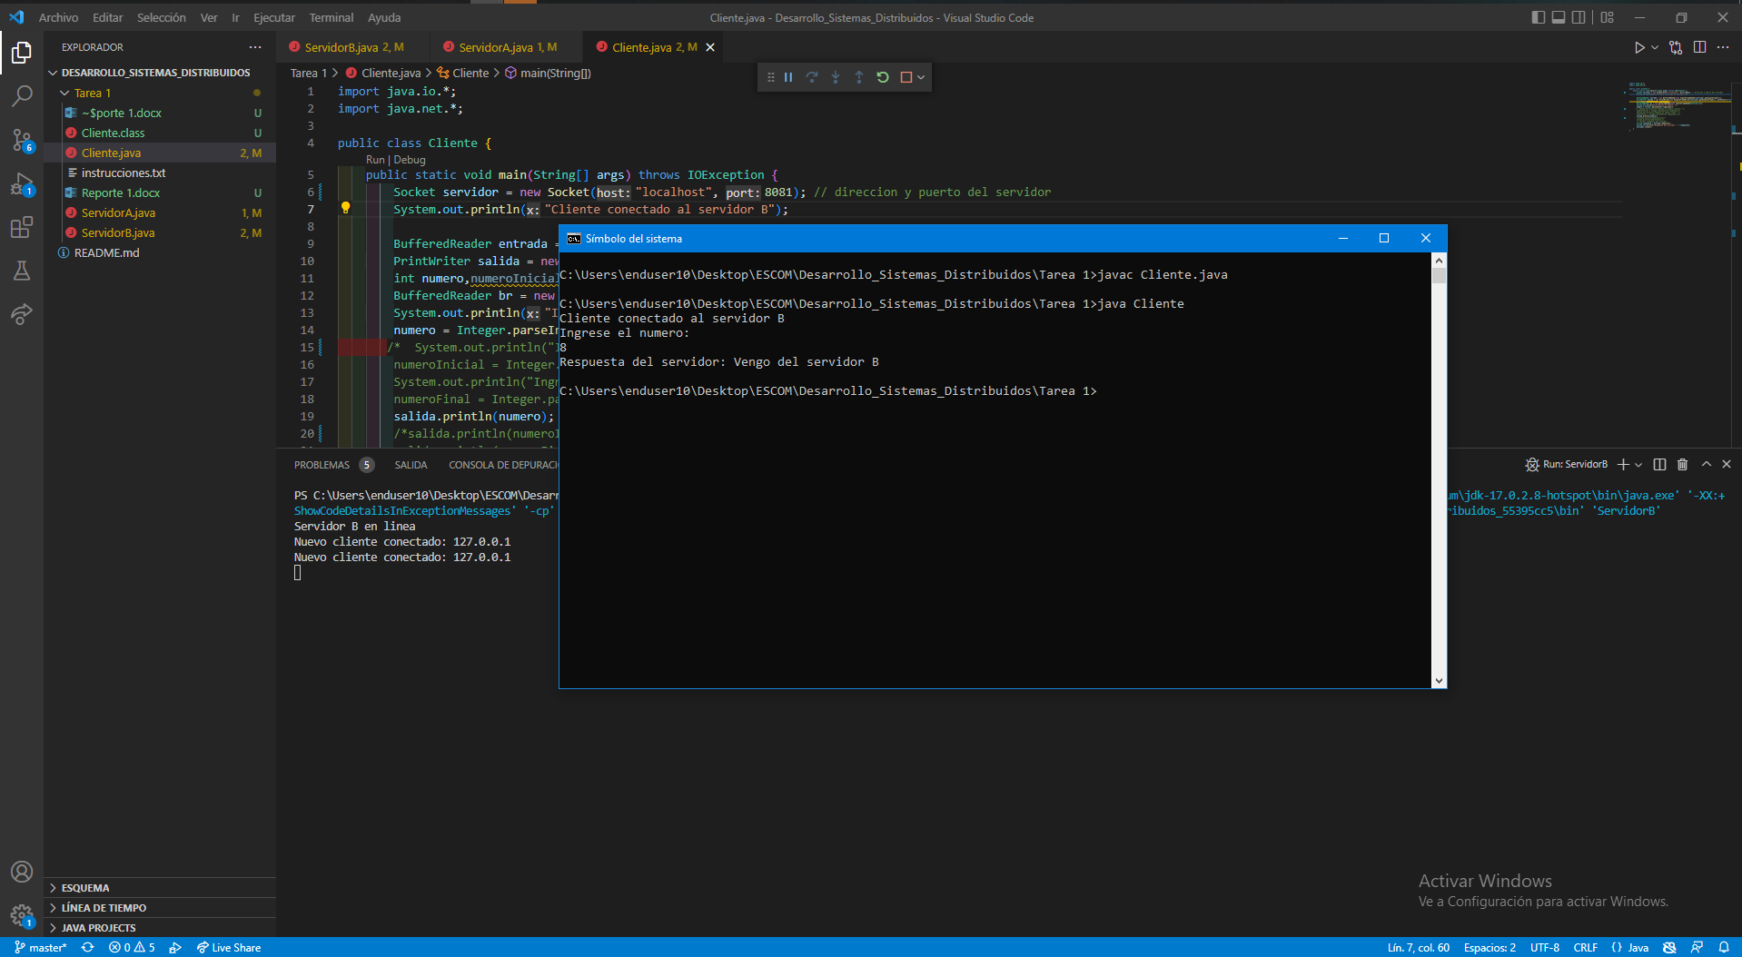

Servidor

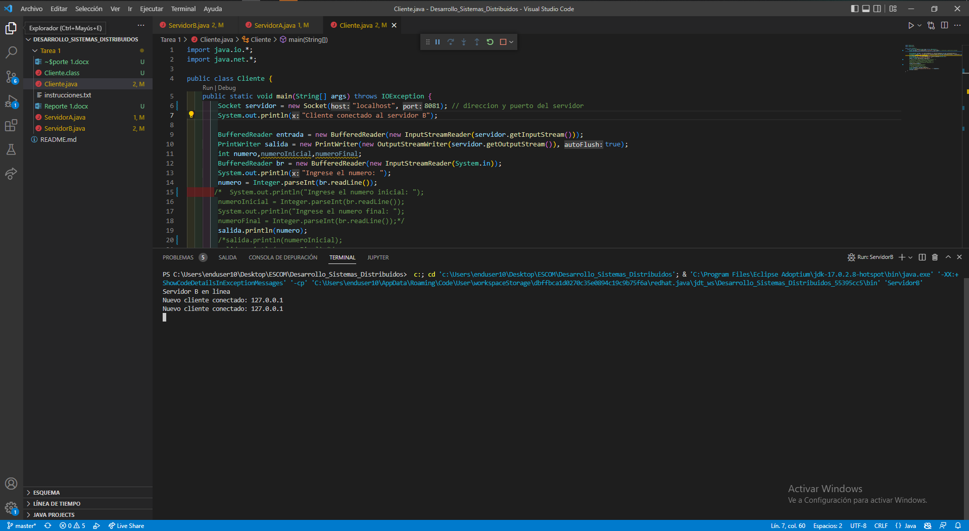

Conclusiones

Con esta tarea pudimos ver el funcionamiento correcto de los servidores multithread a la vez que repasamos de la programación de dichos servidores. Aunque la forma de encontrar si es primo es fuerza bruta por lo que esto puede provocar un lento funcionamiento del mismo programa nos sirvió para recordar aspectos básicos de los servidores al igual que del código usado y como se puede implementar.